电子税务局新登录模式绑定企业办税人员操作方式

一、通过企业用户注册绑定企业办税人员
1.通过点击首页右上角“登录”按钮选择“注册”进入“账户注册”界面。
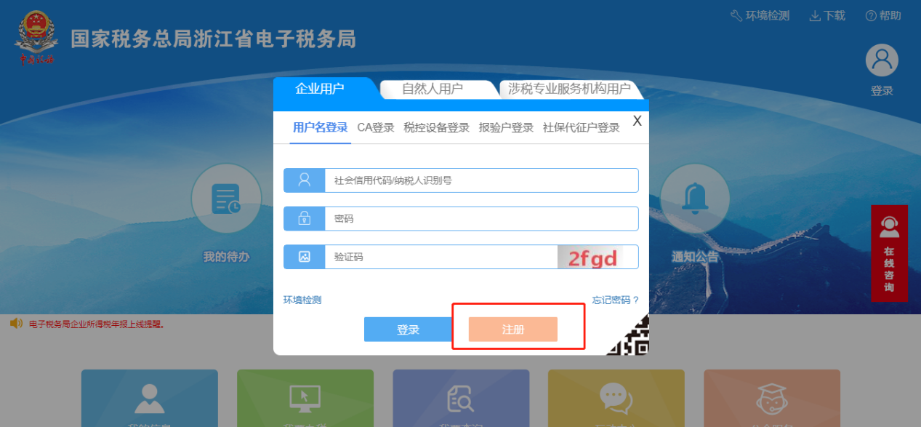
2.进入“企业用户注册”界面，未注册的自然人用户，录入必填项，通过支付宝扫码完成实名认证，设置登录密码，如下图所示：
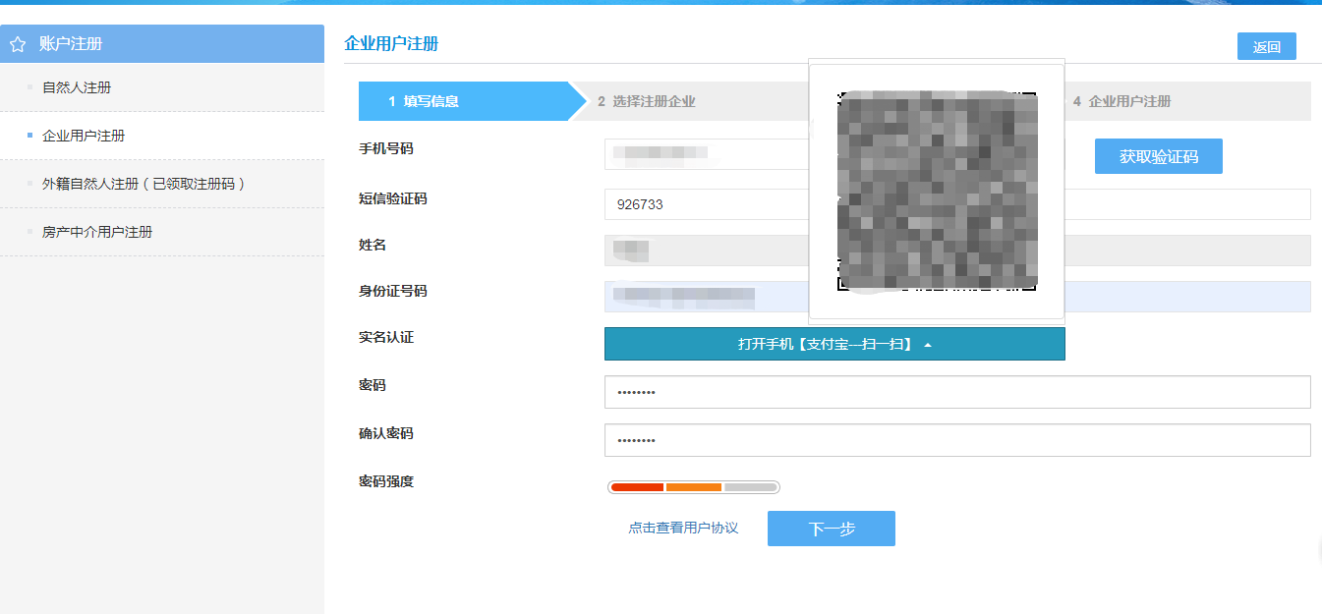
已注册的用户，请直接输入原先的账号密码（忘记密码请点击登录框右下角“忘记密码”），若系统校验密码不符，则无法进入下一步，如下图所示：
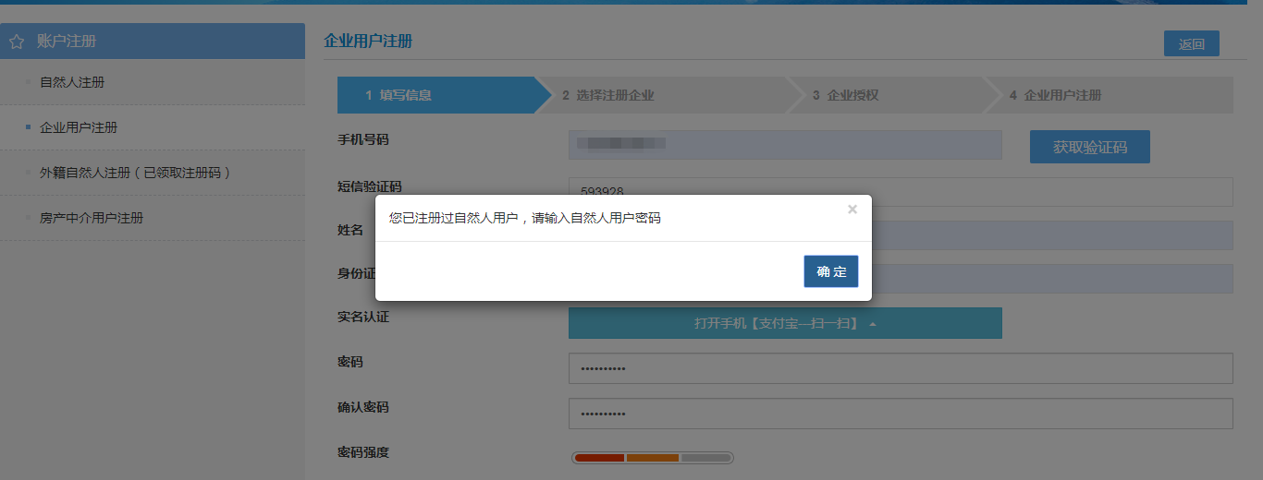
3.点击“下一步”，进入注册企业选择界面，录入纳税人识别号后点击“搜索”，“选择企业登记信息”栏会显示系统中该税号的登记信息，请点击选择需要绑定的企业信息。如下图所示：
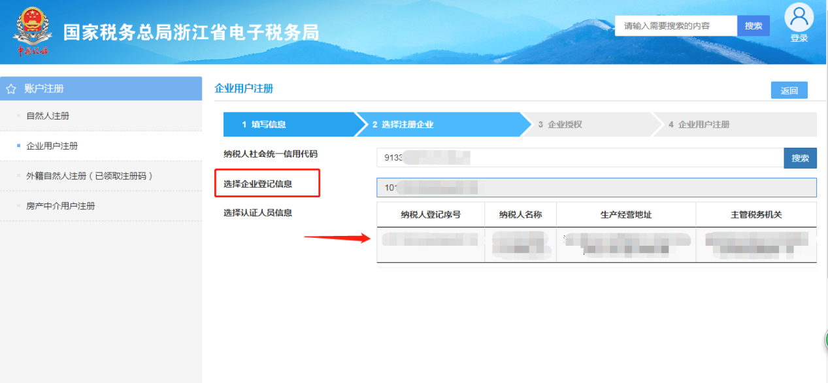
选择登记信息后，“选择认证人员信息”栏会显示该企业的法定代表人及财务负责人的信息，您需要得到“法定代表人”或“财务负责人”的授权方可完成企业绑定。请点击选择人员信息作为下一步的授权人员。如下图所示：
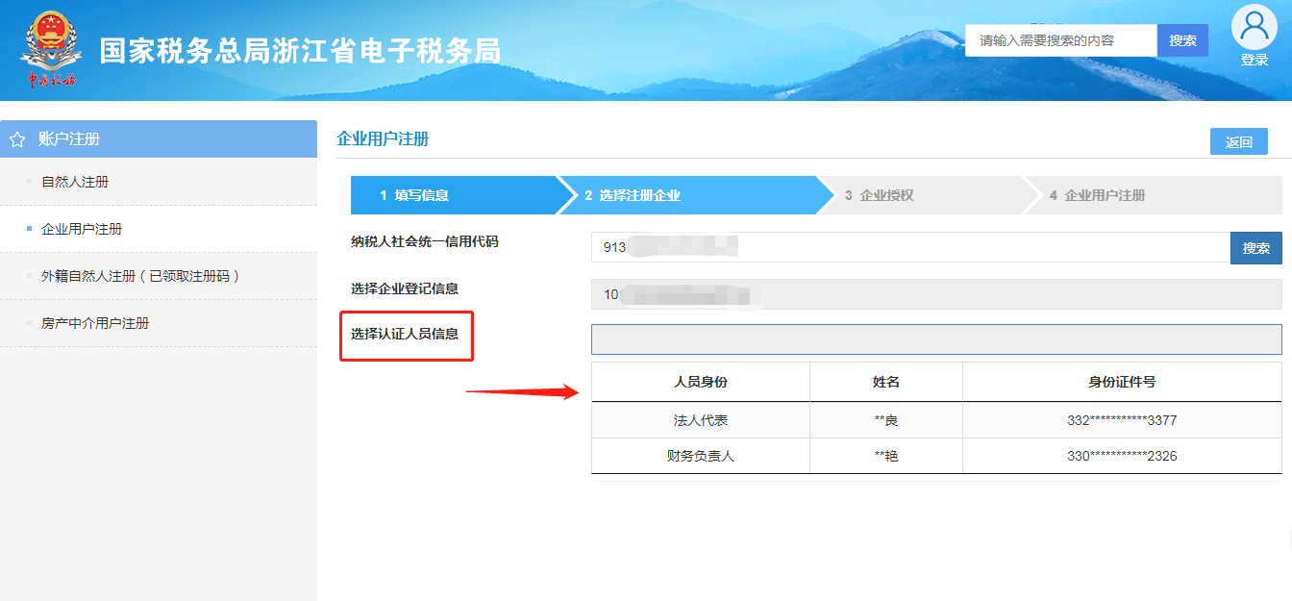
4.点击“下一步”，进入企业授权界面，请联系上一步中所选择的认证人员，通过支付宝扫码进行实名认证授权，如下图所示：
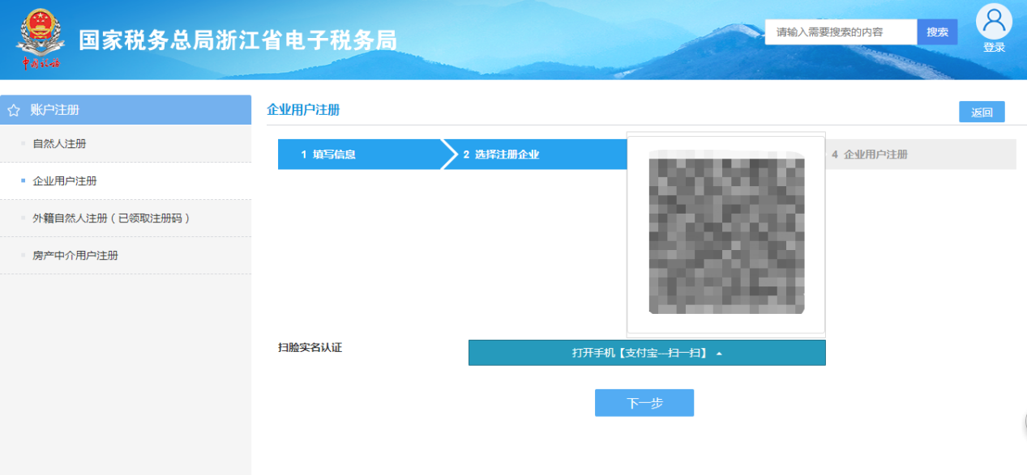
5.授权成功后，进入企业用户注册界面，再次确认企业信息，点击“注册”按钮，如下图所示：
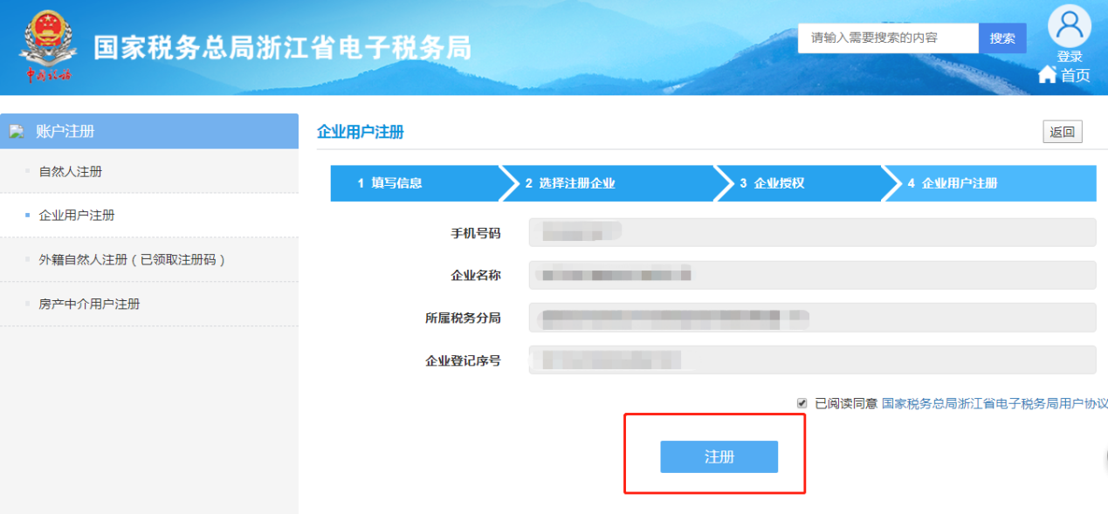
提示注册成功后，表明您已完成了自然人注册并与企业进行了用户绑定，登录界面便能显示您刚刚绑定的办税人员信息。如下图所示：
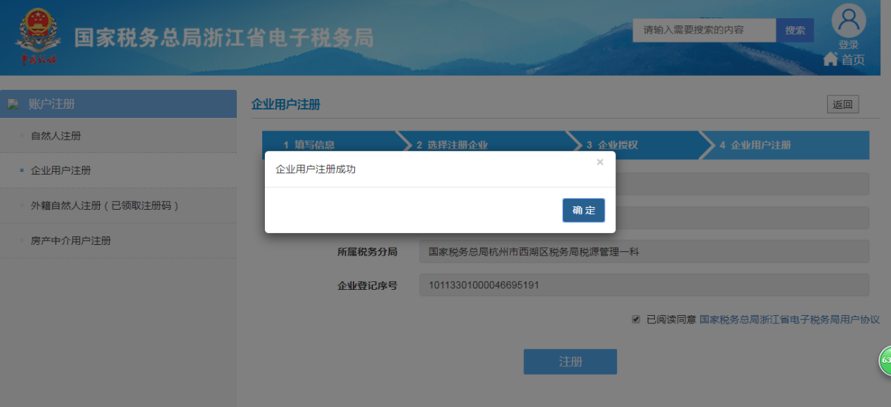
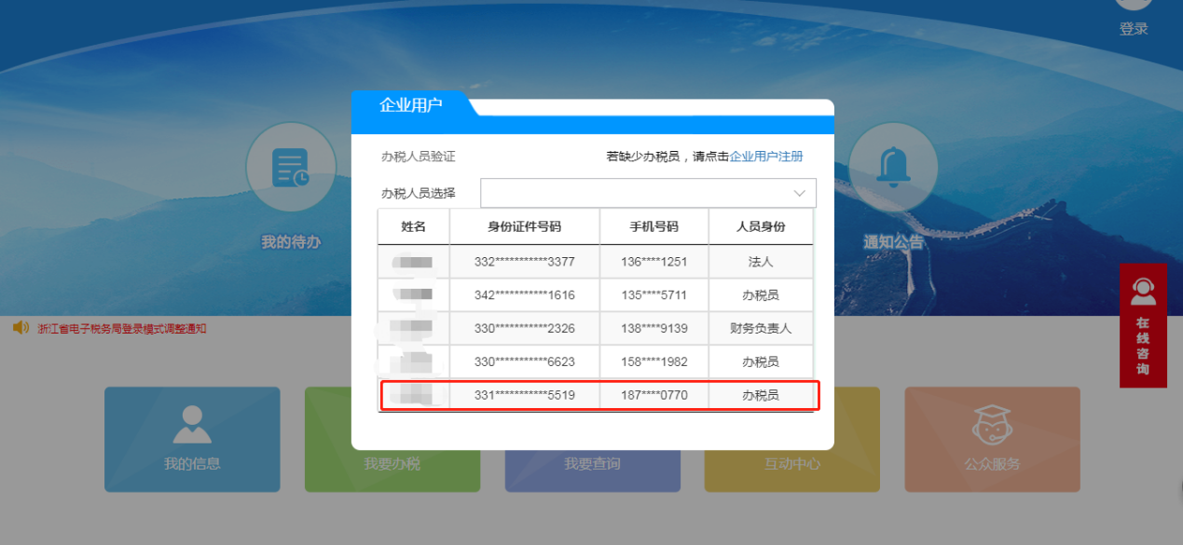

二、通过登录电子税务局后进行实名采集完成办税人员添加绑定
1.我要办税-综合信息报告-身份信息报告-实名采集：
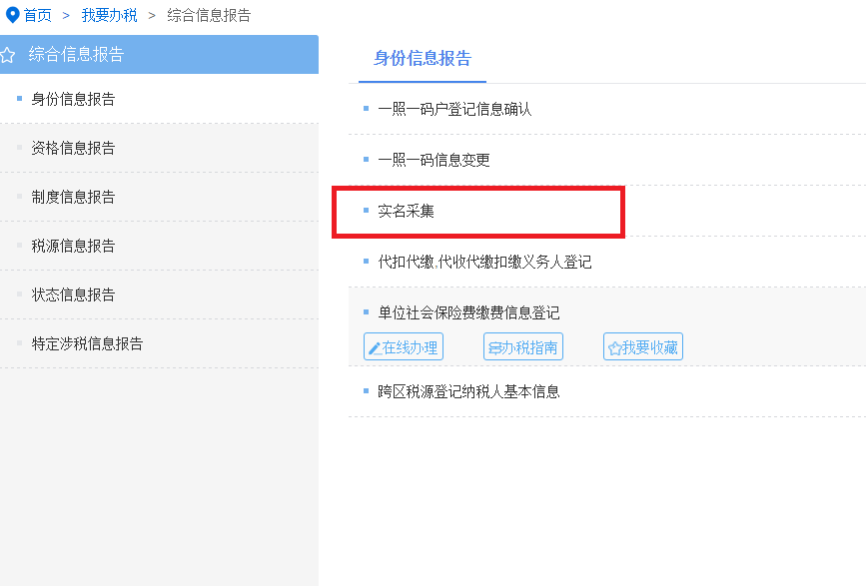

2.录入必录信息后点击“下一步”：
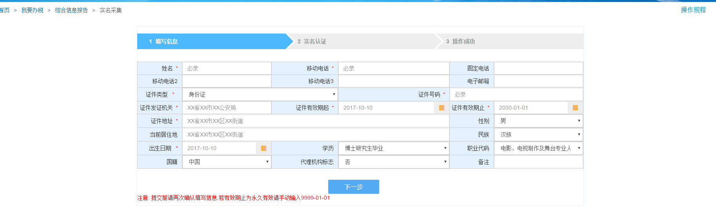

3.支付宝扫码完成实名认证采集，完成实名认证采集后，该办税人员信息在实名库已成功与该企业完成绑定，在重新登录时办税人员选择界面便能显示刚刚绑定的办税人员信息：
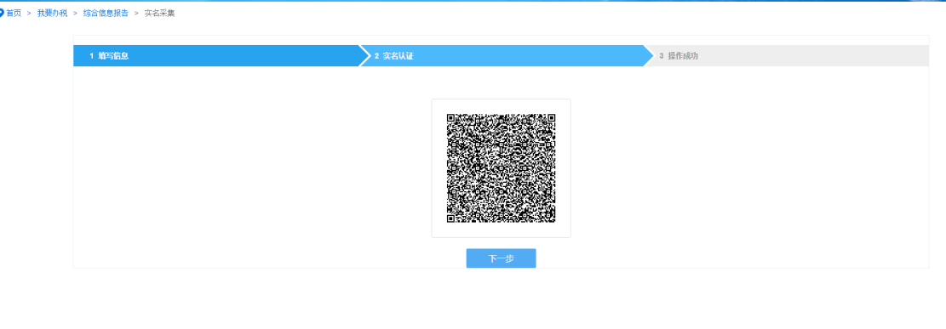

三、通过移动端完成自然人用户登录绑定企业
1.自然人登录浙江税务app后，点击【绑定维护】：
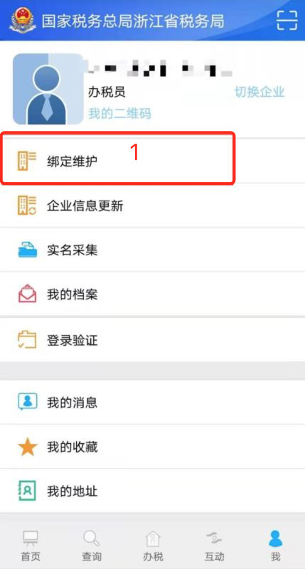
2.点击右上角【添加】
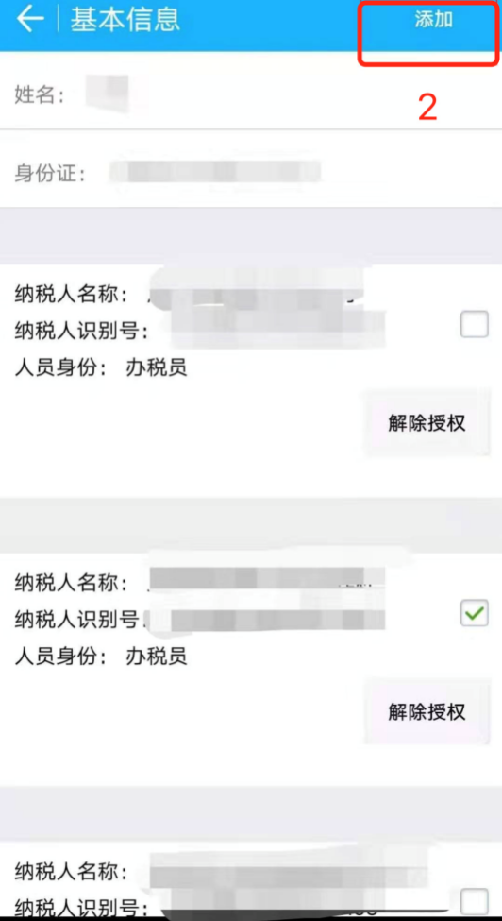
3.选择列表内需要绑定的企业，点击【绑定】，（只展示该自然人通过实名办税采集绑定过的企业及核心征管登记信息关联的企业）：
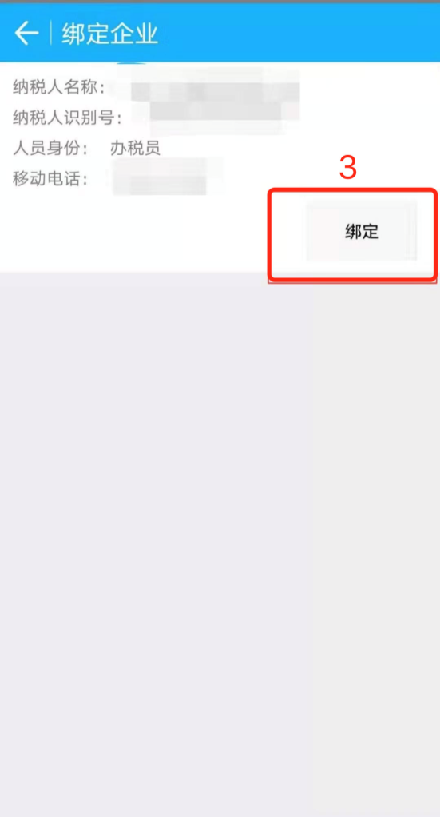
4.完成绑定操作后，通过【切换企业】勾选对应的企业，系统自动切换至该企业办税人员：
